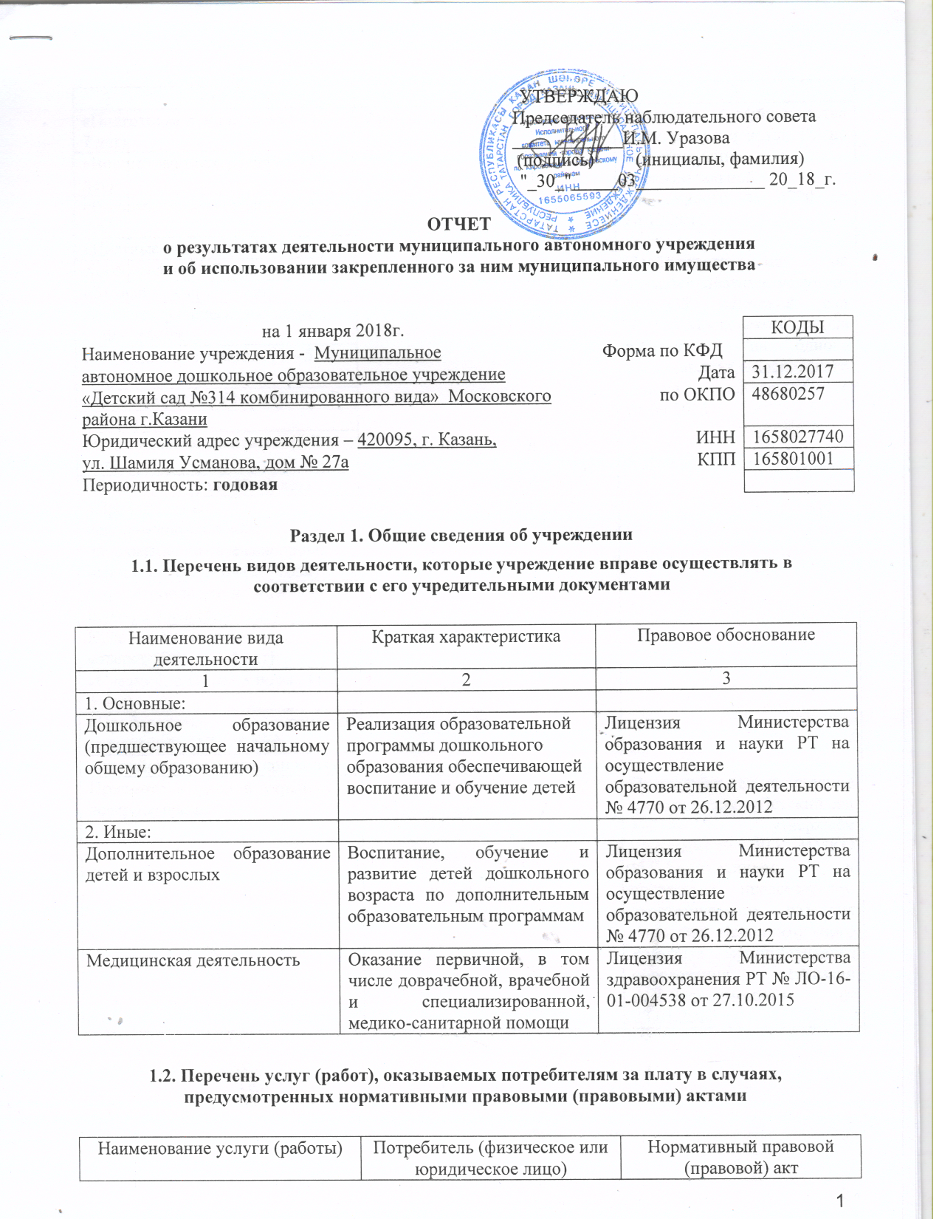
Наименование услуги (работы) | Потребитель (физическое или юридическое лицо) | Нормативный правовой (правовой) акт
1 | 2 | 3
«Подготовка руки к письму» (6 – 7 лет) | Физическое лицо | Лицензия Министерства образования и науки РТ на осуществление образовательной деятельности № 4770 от 26.12.2012  Прейскурант цен на оказание платных услуг по МАДОУ «Детский сад №314» Московского района г.Казани на одного воспитанника Московского района г.Казани с 01.09.2015
«Волшебная мастерская» (5-7 лет) | Физическое лицо
«Волшебная мастерская» (3-5 лет) | Физическое лицо
«Цветные ладошки» (1,5-3 лет) | Физическое лицо
Хореография (3-7 лет) | Физическое лицо
«Букваренок» (5 – 6 лет) | Физическое лицо
Лечебная физическая культура (ЛФК) (4-7лет) | Физическое лицо
«Ступеньки к грамоте» (4 – 5 лет) | Физическое лицо
«Сказкотерапия» (4-5лет) | Физическое лицо
Каратэ (3-7лет) | Физическое лицо
Предшкольная адаптация (5-7 лет) | Физическое лицо
«Я, интеллектуал» (5 - 6 лет) | Физическое лицо
«Профилактика психоэмоционального напряжения на базе сенсорных игр и игротерапии» (2-4 года) | Физическое лицо
Курс Игропластики: «Сказочный игротренинг» (1,5-3 лет) | Физическое лицо
Курс Игропластики: «Звероробика» (3-4 лет) | Физическое лицо
«С мамой, пляшем и поем» (1,5 – 3 лет) | Физическое лицо
«Пропедевтика речевых нарушений» (1,5 – 4 лет) | Физическое лицо
Английский язык для дошколят | Физическое лицо
Присмотр и уход в утреннее и вечернее время |  | Прескурант цен на оказание платных услуг «Детский сад №314» утверждён начальником УО ИМКО И.Г.Хадиуллиным и согласован председателем экономического развития Аппарата Исполнительного комитета муниципального образования г.Казани А.Д.Валиахметовым от 23.01.2017

1.3. Перечень разрешительных документов, на основании которых учреждение осуществляет деятельность

Наименование документа | Номер и дата выдачи | Срок действия
1 | 2 | 3
Свидетельство о внесении записи в Единый государственный реестр юридических лиц | Серия 16 №006516987 от 18.06.2012.
Устав МАДОУ «Детский сад №314 комбинированного вида» | Утвержден приказом Комитета земельных и имущественных отношений Исполнительного комитета муниципального образования г.Казани №1204/кзио-пк от 10.06.2015 | 3 года
Распоряжение Комитета земельных и имущественных отношений Исполнительного комитета муниципального образования г.Казани «О муниципальных автономных дошкольных образовательных учреждениях г.Казани» | № 784 от 11.08.2009
Свидетельство о государственной регистрации права на земельный участок | Серия 16-АЕ 006282
Свидетельство о государственной регистрации права на здание детского сада | Серия 16-АЕ 068646
Лицензия с приложением на право ведения образовательной деятельности | № 4770 от 26.12.2012  Приложение № 1 от 26.12.2012
Лицензия на осуществление медицинской деятельности | № ЛО-16-01-004538 от 27.10.2015
Договор оперативного управления | № 1/229 от 16.12.2009 | 5 лет, пролонгирован на тот же срок

1.4. Сведения о сотрудниках учреждения

N п/п | Наименование показателя | Численность сотрудников |  | Уровень профессионального образования (квалификации) сотрудников* |  | Причины изменения количества штатных единиц
N п/п | Наименование показателя | на начало отчетного периода | на конец отчетного периода | на начало отчетного периода | на конец отчетного периода | Причины изменения количества штатных единиц
1 | 2 | 3 | 4 | 5 | 6 | 7
1. | Штатная численность | 62,55 | 61,55 | X | X | Постановление ИКМО г. Казани от 30.11.2016№4889 «О проведении оптимизационных мероприятий по учреждениям образования г. Казани в 2016-2017 годах», ПриказУправления образования ИКМО г. Казани от 30.11.2016 №947 «О проведении оптимизационных мероприятий по учреждениям образования в г. Казни в 2016-2017годах»
2. | Фактическая численность | 61 | 58 | 1-24  2-5  3-19  4-6  5-7 | 1-30  2-2  3-18  4-2  5-6
______________________________
* Уровень профессионального образования (квалификации) сотрудников: высшее - 1, неполное высшее - 2, среднее профессиональное - 3, начальное профессиональное - 4, среднее (полное) общее - 5, основное общее - 6, не имеют основного общего - 7, ученая степень (кандидат наук - 8, доктор наук - 9).

1.5. Средняя заработная плата сотрудников учреждения

Наименование показателя | Размер средней заработной платы, руб.
1 | 2
За 2015 год | 18 960
За 2016 год | 18 410
За отчетный 2017 год | 19 993

1.6. Состав наблюдательного совета

Должность фамилия, имя отчество | Решение о назначении | Срок полномочий
1 | 2 | 3
Начальник отдела Управления образования Исполнительного комитета муниципального образования г. Казани по Кировскому и Московскому районам Уразова Ильмира Мансуровна | Приказ УО ИКМО г.Казани №757 от 13.10.2017 | 3 года
Начальник организационно-кадрового отдела Управления Образования Исполнительного комитета г. Казани  Ершова Татьяна Константиновна | Приказ УО ИКМО г.Казани №757 от 13.10.2017 | 3 года
Заместитель начальника Управления образования Исполнительного комитета г. Казани  Хидиятов Ильнар Рузалович | Приказ УО ИКМО г.Казани №757 от 13.10.2017 | 3 года
Педагог-психолог МАДОУ «Детский сад №314 комбинированного вида» Московского района г. Казани  Уразаева Татьяна Дмитриевна | Приказ УО ИКМО г.Казани №757 от 13.10.2017 | 3 года
ООО «Удача», директор  То Уша Максим Викторович | Приказ УО ИКМО г.Казани №757 от 13.10.2017 | 3 года
Салон Красоты «Диана», парикмахер  Зуйкова Ирина Владимировна | Приказ УО ИКМО г.Казани №757 от 13.10.2017 | 3 года
Преподаватель воскресной школы Терехова Елена Владимировна | Приказ УО ИКМО г.Казани №757 от 13.10.2017 | 3 года

Раздел 2. Результат деятельности учреждения

2.1. Сведения об исполнении муниципального задания на оказание муниципальных услуг (выполнение работ)
Муниципальное задание исполнено на 99%

2.2. Сведения об осуществлении деятельности, связанной с выполнением работ или оказанием услуг, в соответствии с обязательствами перед страховщиком по обязательному социальному страхованию
Данная деятельность не осуществлялась.

2.3. Сведения о балансовой (остаточной) стоимости нефинансовых активов, дебиторской и кредиторской задолженности

Наименование показателя | Значение показателя |  |  |  | Примечание
Наименование показателя | на начало отчетного периода | на конец отчетного периода | динамика изменения  (гр. 3 - гр. 2) | % изменения | Примечание
1 | 2 | 3 | 4 | 5 | 6
Балансовая (остаточная) стоимость нефинансовых активов учреждения, руб | 99689977,07 (6753919,48) | 99726785,55 (6541024,06) | 36808,48 | 0,04
Общая сумма выставленных требований в возмещение ущерба по недостачам и хищениям материальных ценностей, денежных средств, а также от порчи материальных ценностей, руб
Справочно:
Суммы недостач, взысканные с виновных лиц, руб
Суммы недостач, списанные за счет учреждения, руб
Сумма дебиторской задолженности, руб | 45604,43 | 232983,07 | 187378,64 | 410,9
в том числе: нереальная к взысканию дебиторская задолженность, руб
Сумма кредиторской задолженности, руб | 6823,79 | 10498,06 | 3674,27 | 96
в том числе:
просроченная кредиторская задолженность, руб
Итоговая сумма актива баланса, руб | 1349530,34 | 1364332,67 | 14802,33 | 1,1

2.4. Изменение цен (тарифов) на платные услуги (работы), оказываемые потребителям в течение отчетного периода

Наименование услуги  (работы) | Квартал
Наименование услуги  (работы) | I | II |  | III |  | IV
Наименование услуги  (работы) | цена (тариф) | цена (тариф) | % изменения  (гр. 3:гр. 2 х 100) | цена (тариф) | % изменения  (гр. 5:гр. 3 х 100) | цена (тариф) | % изменения  (гр. 7:гр. 5 х 100)
1 | 2 | 3 | 4 | 5 | 6 | 7 | 8
Подготовки руки к письму(6-7) | 500,00 | 500,00 | 100% | 550,00 | 100% | 550,00 | 100%
Волшебная мастерская (5-7) | 500,00 | 500,00 | 100% | 550,00 | 100% | 550,00 | 100%
Волшебная мастерская (3-5) | 320,00 | 320,00 | 100% | 352,00 | 100% | 352,00 | 100%
Цветные ладошки (1,5-3) | 320,00 | 320,00 | 100% | 352,00 | 100% | 352,00 | 100%
Хореография (3-7) | 560,00 | 560,00 | 100% | 616,00 | 100% | 616,00 | 100%
Букваренок (5-6) | 400,00 | 400,00 | 100% | 440,00 | 100% | 440,00 | 100%
Лечебная физическая культура (ЛФК) (4-7) | 300,00 | 300,00 | 100% | 330,00 | 100% | 330,00 | 100%
Ступеньки к грамоте(4-5) | 320,00 | 320,00 | 100% | 352,00 | 100% | 352,00 | 100%
Сказкотерапия(4-5) | 320,00 | 320,00 | 100% | 352,00 | 100% | 352,00 | 100%
Каратэ(3-7) | 700,00 | 700,00 | 100% | 770,00 | 100% | 770,00 | 100%
Предшкольная адаптация (5-7) | 320,00 | 320,00 | 100% | 352,00 | 100% | 352,00 | 100%
Я,интеллектуал (5-6) | 320,00 | 320,00 | 100% | 352,00 | 100% | 352,00 | 100%
Профилактика психоэмоционального напряжения на базе сенсорных игр и игротерапия (2-4) | 520,00 | 520,00 | 100% | 572,00 | 110% | 572,00 | 100%
Курс Игропластики:Сказочный игротренинг (1,5-3) | 300,00 | 300,00 | 100% | 330,00 | 100% | 330,00 | 100%
Курс Игропластики:Звероробика (3-4) | 300,00 | 300,00 | 100% | 330,00 | 100% | 330,00 | 100%
С мамой пляшем и поем (1,5-3) | 300,00 | 300,00 | 100% | 330,00 | 100% | 330,00 | 100%
Пропедевтика речевых нарушений (1,5-4) | 320,00 | 320,00 | 100% | 352,00 | 100% | 352,00 | 100%
Английский язык для дошколят |  |  |  |  |  | 616,00
Присмотр и уход в утреннее и вечернее время | 300,00 | 300,00 | 100% | 300.00 | 100% | 300,00 | 100%

2.5. Сведения о потребителях и доходах, полученных от оказания платных услуг (выполнения работ)

Вид услуги (работы) | Общее количество потребителей, воспользовавшихся услугами (работами) учреждения (в том числе платными для потребителей) |  |  |  |  |  | Средняя стоимость услуг (работ) для потребителей, руб |  |  |  | Суммы доходов, полученных от оказания платных и частично платных услуг  (выполнения работ), руб
Вид услуги (работы) | бесплатно |  | частично платно |  | полностью платно |  | частично платных |  | полностью платных
Вид услуги (работы) | 2016г. | 2017г. | 2016г. | 2017г. | 2016г. | 2017г. | 2016г. | 2017г. | 2016г. | 2017г. | 2016г. | 2017г.
1 | 2 | 3 | 4 | 5 | 6 | 7 | 8 | 9 | 10 | 11 | 12 | 13
Родительская плата за присмотр и уход за детьми в ДОУ | 2 | 2 | 232 | 232 | - | - | 2564,47 | 3162,17 | - | - | 7201034,95 | 8656433,50
«Подготовка руки к письму»  (6–7 лет) | - |  | - |  |  | 19 | - |  | 525,00 |  | 44859,05 | 14914,40
«Волшебная мастерская» (3-5 лет) | - |  | - |  |  | 19 | - |  | 336,00 |  | 28550,71 | 16373,00
«Цветные ладошки» (1,5-3 лет) | - |  | - |  |  | 17 | - |  | 336,00 |  | 24533,79 | 6728,60
Хореография (3-7 лет) | - |  | - |  |  | 28 | - |  | 588,00 |  | 101810,18 | 34818,50
«Букваренок» (5 -6 лет) | - |  | - |  |  | 16 | - |  | 420,00 |  | 35056,50 | 23281,90
«Ступеньки к грамоте» (4 -5 лет) | - |  | - |  |  | 13 | - |  | 336,00 |  | 27208,02 | 12874,10
«Сказкотерапия» (4-5 лет) | - |  | - |  |  | 6 | - |  | 336,00 |  | 7584,72
Каратэ (3-7 лет) | - |  | - |  |  | 16 | - |  | 735,00 |  | 58721,53 | 20832,10
Предшкольная адаптация (5-7 лет) | - |  | - |  | - | - | - |  | 336,00 |  | 4018,74 | 5741,80
«Я, интеллектуал» (5-6 лет) | - |  | - |  | - | - | - |  | 336,00 |  | 4320,15 | 5472,60
«Профилактика психоэмоционального напряжения на базе сенсорных игр и игротерапии» (2-4 года) | - |  | - |  |  | 20 | - |  | 546,00 |  | 39428,83 | 12031,50
Курс Игропластики: «Сказочный игротренинг» (1,5-3 лет) |  |  |  |  |  | 10 | - |  | 315,00 |  | 19979,86 | 15357,60
Курс Игропластики: «Звероробика» (3-4 лет) |  |  |  |  |  | 8 | - |  | 315,00 |  | 10940,16 | 7699,89
«С мамой, пляшем и поем»  (1,5-3 лет) |  |  |  |  |  | 14 | - |  | 315,00 |  | 24450,45 | 15652,10
«Пропедевтика речевых нарушений» (1,5 – 4 лет) |  |  |  |  |  | 19 | - |  | 336,00 |  | 38787,47 | 24178,20
Английский язык для дошколят | - |  | - |  |  | 14 | - |  | 616,00 |  | 44046,49 | 21698,50
Логоритмика |  |  |  |  |  |  |  |  |  |  | 3315,46 | 3947,50
Элементарное музицирование |  |  |  |  |  |  |  |  |  |  | 3014,06 | 3768,00
Шахматы |  |  |  |  |  |  |  |  |  |  | 24149,45 | 29668,50
Присмотр и уход в утреннее и вечернее время |  |  |  |  |  | 40 |  |  | 300,00 |  |  | 129811,90

2.6. Сведения о жалобах потребителей
Наименование потребителя | Суть жалобы | Принятые меры
1 | 2 | 3
 | Зачисление детей в логопедические группы на 2016-2017 уч.год | Ответ родителям в письменном виде, с разъяснениями о порядке зачисления

2.7. Сведения о показателях плана финансово-хозяйственной деятельности
Единица измерения: руб

Наименование показателя | По плану | Фактически  (кассовое исполнение) | Процент исполнения,  % | Примечание
1 | 2 | 3 | 4 | 5
Остаток средств на начало года | X | 242903,81 | X
Поступления, всего | 24 920 785,18 | 24768216,71 | 99,4
в том числе:
субсидии на госзадание | 24404752,56 | 24251333,40 | 99,4
собственные доходы | 417319,99 | 418170,68 | 100,2
субсидии на иные цели | 98712,63 | 98712,63 | 100
Выплаты, всего | 25 139 175,83 | 24941788,71 | 99,2
в том числе:
субсидии на госзадание | 24605664,03 | 24427877,08 | 99,3
собственные доходы | 434799,17 | 415199,00 | 95,5
субсидии на иные цели | 98712,63 | 98712,63 | 100
Остаток средств на конец года | X | 69331,81 | X
Справочно:
Объем публичных обязательств, всего
в том числе:

2.8. Объем финансового обеспечения
Объем финансового обеспечения, задания учредителя |  |  | Объем финансового обеспечения в рамках программ, утвержденных в установленном порядке |  |  | Объем финансирования обеспечения деятельности, связанной с выполнением работ и оказанием услуг в соответствии с обязательствами перед страховщиком по обязательному социальному страхованию
2015 г. | 2016 г. | 2017 г. | 2015 г. | 2016 г. | 2017 г. | 2015 г. | 2016 г. | 2017 г.
1 | 2 | 3 | 4 | 5 | 6 | 7 | 8 | 9
20531168,84 | 22 158 775,14 | 24404752,56 | 13101,21 | 1148530,52 | 98712,63

2.9. Сведения о прибыли учреждения
В учреждении применяется упрощенная система налогообложения.

